**PV1 de M008-A**

**MATHEUS HENRIQUE MARTINS – 1445**

**07/10/2021**

**QUESTÃO 1**

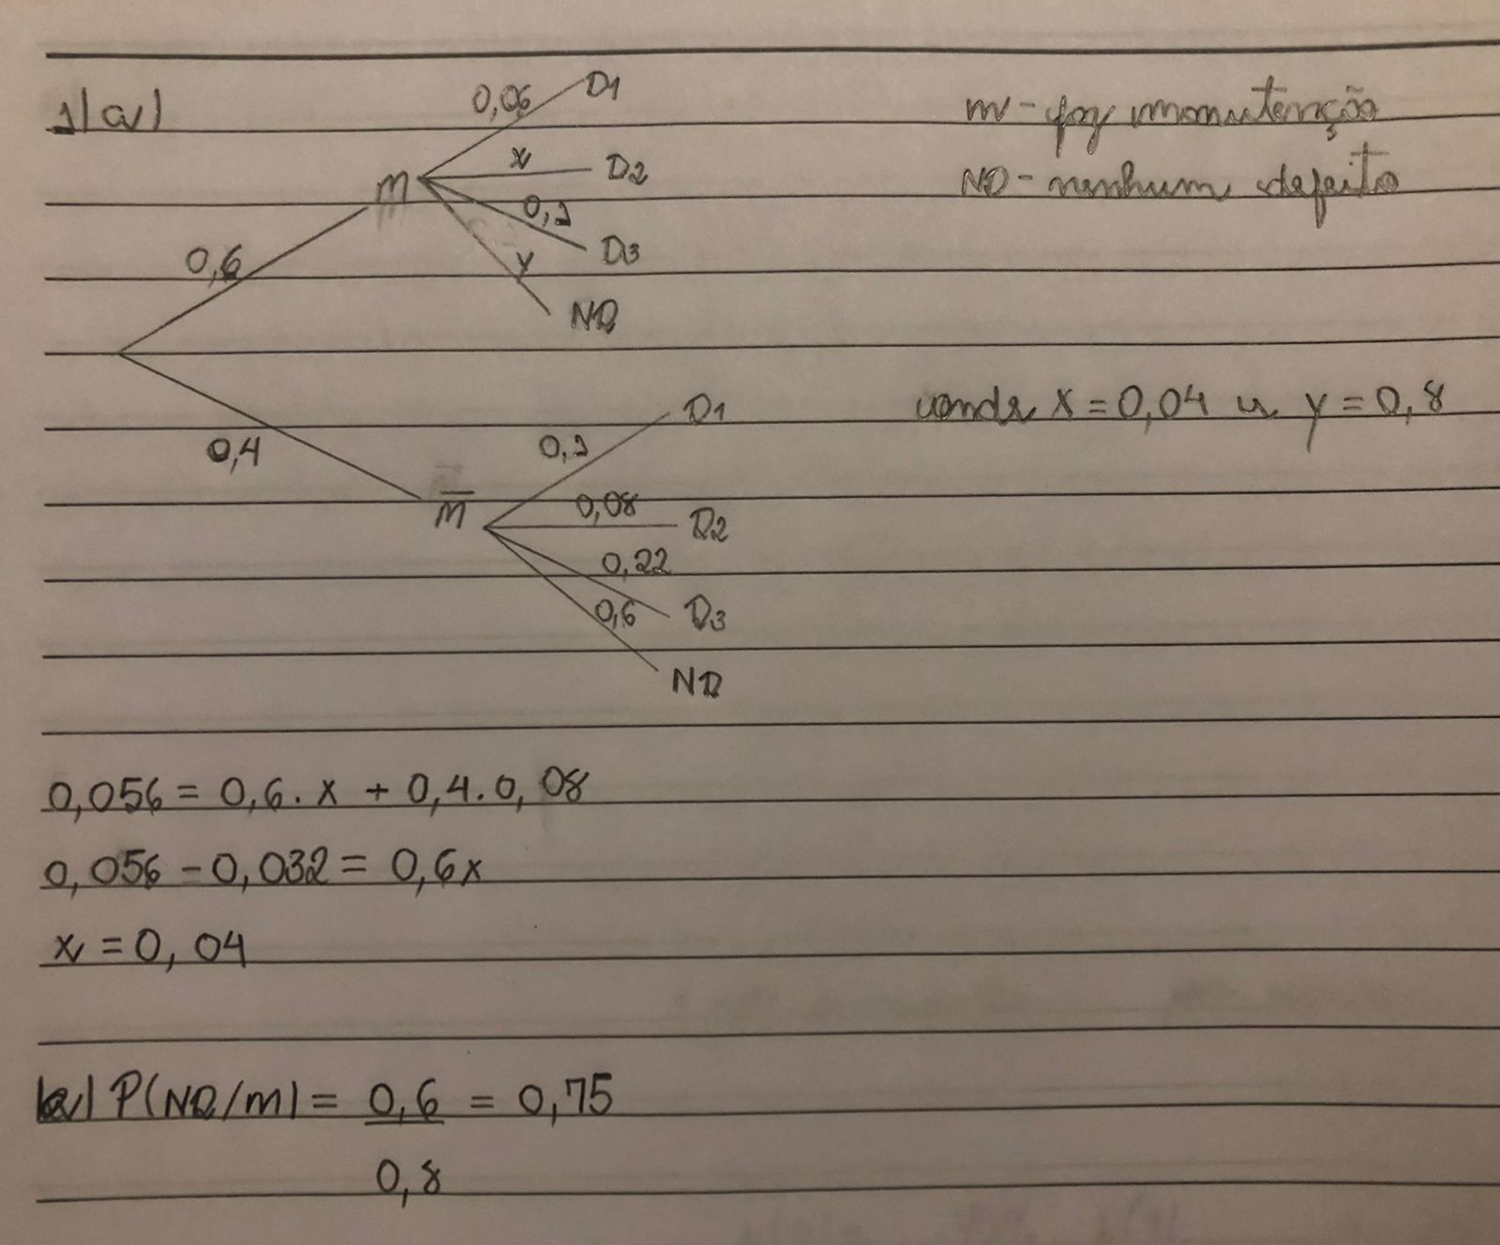

**QUESTÃO 2**

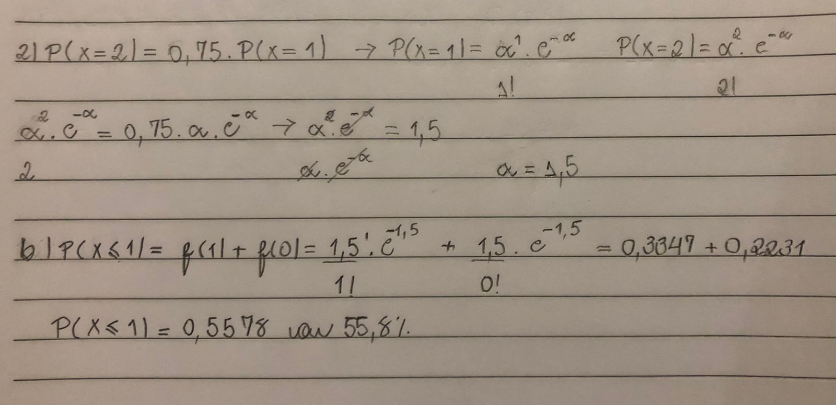

**QUESTÃO 3**

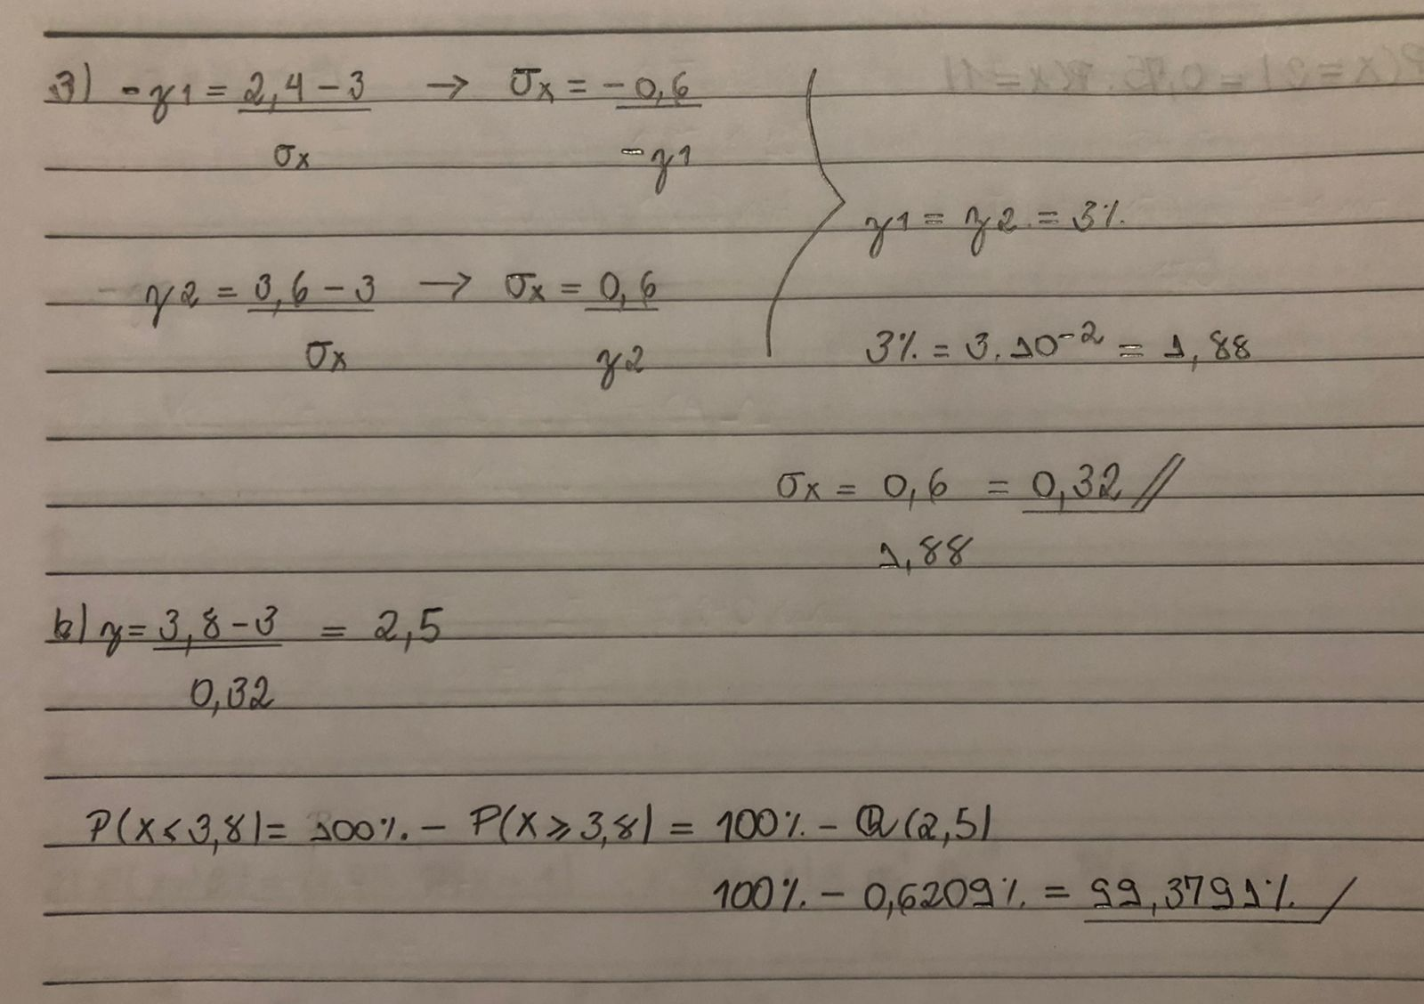

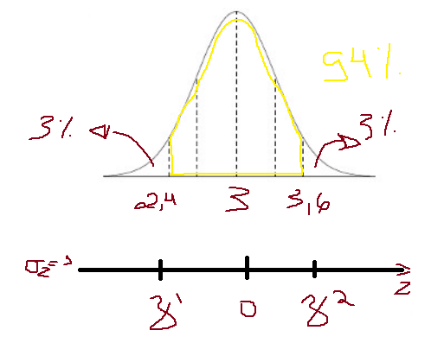

*\*Fiz esse rascunho da questão 3 no paint.*

**QUESTÃO 4**

